Brand- ECommerce di vendita corsi online

1.Target: uomo o donna, età da 20 a 50 anni su tutto il territorio nazionale.

Interessi: studenti e giovani senza lavoro che vogliono apprendere competenze per trovare un lavoro, persone già impiegate che vogliono accrescere le loro competenze per migliorare lo status sociale, persone curiose che vogliono conoscere nuove cose.

2. L’utente si informa tramite ricerca diretta su Google, vuole capire come funzionano i corsi online, se sono certificati, se sono realmente utili per trovare lavoro, se sono rimborsabili.

3.Le principali obiezioni sono il prezzo del corso la durata, la certificazione, la possibilità di trovare lavoro.

4.Epicode corsi specializzati, tante recensioni positive, paghi solo se lavori.

Presente sui social media con molti contenuti interattivi.

Lezioni online: vasta gamma di corsi di vario genere, promozioni.

Presente sui social media con contenuti descrittivi

📈Brand reputation

• Far vedere persone che hanno già acquistato il corso, i benefici che hanno ottenuto.

• Mostrare le certificazioni che hanno i nostri corsi.

• Affiliazioni

• Collaborare con influencer

🔗Brand attraction

• Definire e Comunicare un’Identità di Brand Forte

• Creare una Community Coinvolta

• Investire in Collaborazioni con Marchi Complementari

💵 Sostegno Acquisto

• Offrire Promozioni e Sconti Limitati nel Tempo

• Proporre Pacchetti e Abbonamenti

• Integrare un Programma di Prova Gratuita

• Sconto in cambio di recenzione

📖Testi Social Media

• 🎯 "Ti senti bloccato nella tua carriera? È il momento di fare un passo avanti!  
Scopri i nostri corsi online e trasforma le tue competenze in opportunità. 💡  
👉 Iscriviti oggi e inizia il tuo percorso di crescita!"

• 🌟 "Hai mai immaginato di diventare un esperto nel [settore del tuo corso]?  
Con il nostro corso online, il tuo sogno è a un click di distanza. 🚀  
📖 Impara quando vuoi, dove vuoi. Perché il futuro si costruisce oggi."

• 💼 "L'80% dei nostri studenti ha trovato nuove opportunità grazie ai nostri corsi!  
🎓 Scegli un corso che fa la differenza: migliora le tue competenze e raggiungi i tuoi obiettivi.  
🚪 Il primo passo? È qui, davanti a te."

Titoli google

• Iscriviti oggi ai corsi online più richiesti: posti limitati!

• Acquista il tuo corso online ora e ottieni una certificazione riconosciuta

• Inizia subito il tuo corso online: apprendi e certificati facilmente

• Corsi online in offerta! Approfitta subito e investi nel tuo futuro

• Prenota il tuo corso online ora: competenze pratiche e certificati inclusi

Snippet google

• Scopri i migliori corsi online per migliorare le tue competenze. Certificazioni incluse, flessibilità totale e qualità garantita. Inizia il tuo percorso oggi stesso!

• Hai bisogno di un corso online che si adatti ai tuoi tempi? Esplora i nostri corsi certificati e raggiungi i tuoi obiettivi professionali con facilità.

• Impara dai migliori esperti con i nostri corsi online. Certificati, aggiornati e accessibili ovunque. Trova il corso perfetto per te!

• 🎯 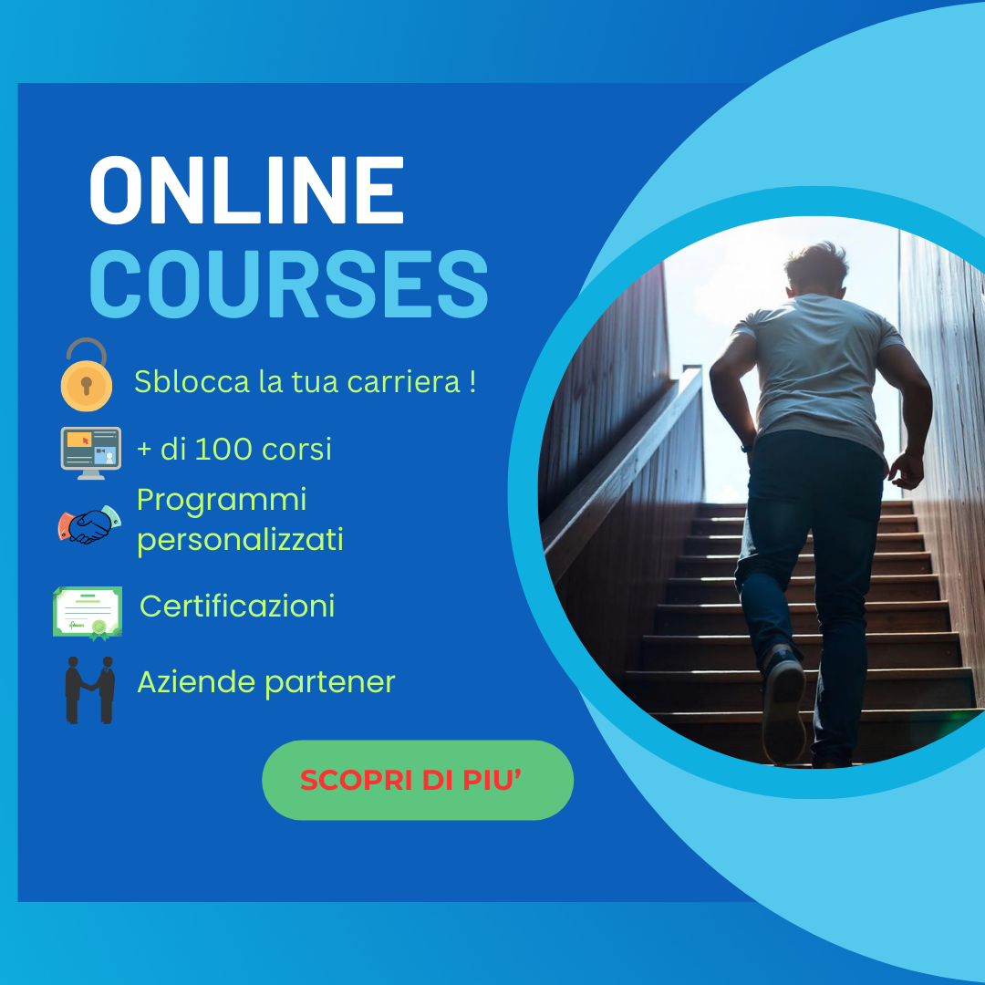"Ti senti bloccato nella tua carriera? È il momento di fare un passo avanti!

Scopri i nostri corsi online e trasforma le tue competenze in opportunità.

🌟 "Hai mai immaginato di diventare un esperto nel [settore del tuo corso]?  
Con il nostro corso online, il tuo sogno è a un click di distanza. 🚀



📖 Impara quando vuoi, dove vuoi. Perché il futuro si costruisce oggi."